教职工个人科研经费使用情况查询操作流程

1.通过学校校园信息门户登录，点击财务系统，点击“新版财务查询”—“我的项目查询”—“项目管理查询”。

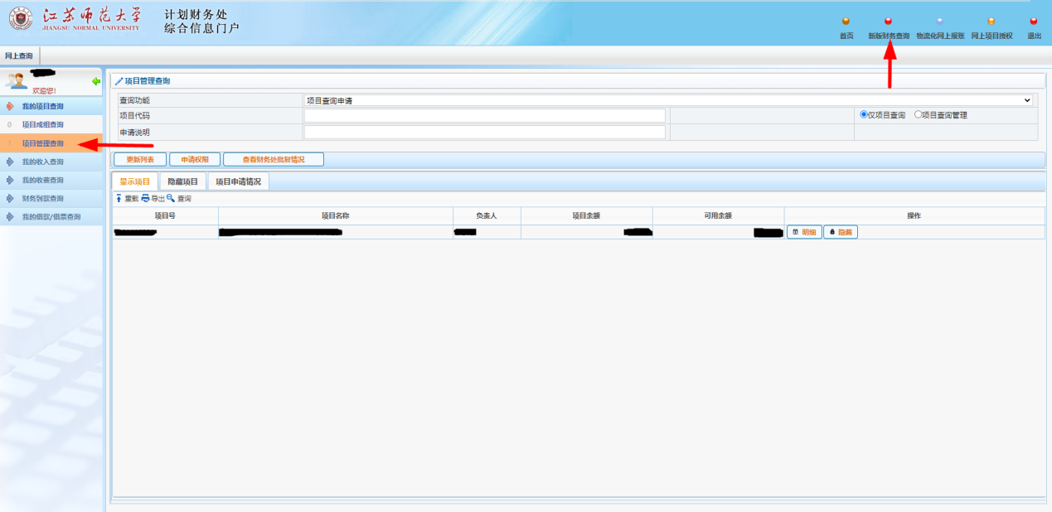

2.如未申请过查询权限，首先在“查询功能”选择“项目查询申请”，“项目代码”输入要申请的项目号（财务项目号），点击“申请权限”。待计财处工作人员审核后即可查询（非本人项目计财处将不予审批）。

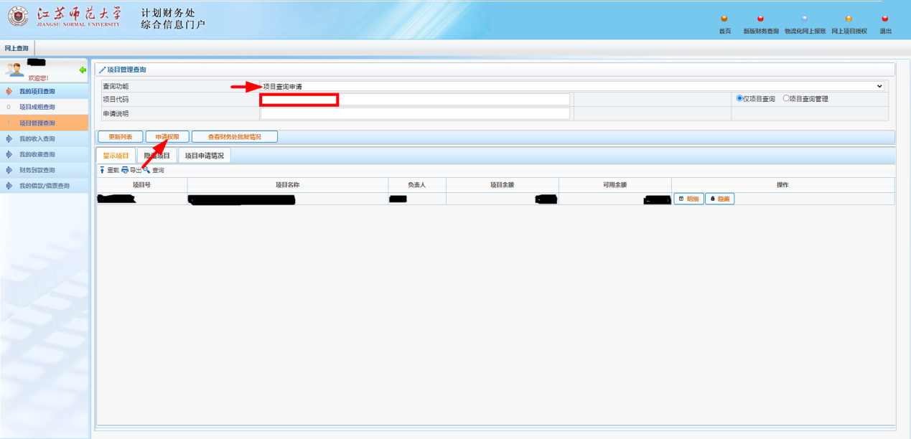

3.如已申请过查询权限并审批通过后，可点击“明细”直接查询项目明细，并根据使用需要选择起始时间后点击“收支明细”，并导出明细数据。

